faded
Distribuição de tarefas conforme combinado em sala

Voz: Bruna, Maria Clara e Luiza, DECORAR A LETRA ouvindo:
https://www.youtube.com/watch?v=60ItHLz5WEA

Para quem for tocar violão, guitarra e teclados, os acordes estarão nas cores Em C G D em todos os esquemas a seguir.

Violão e guitarra: Nathan, estudar as seguintes posições:
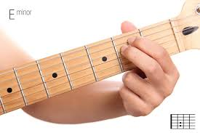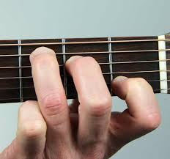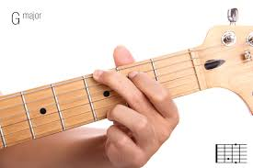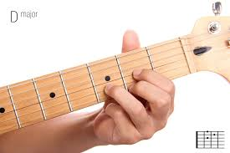
Em C G D

Baixo: Emanuel, treinar as notas abaixo. Se precisar, usar o desenho do braço do baixo desta atividade.
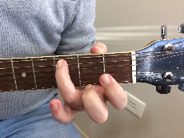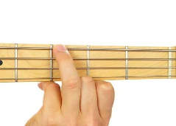
C G
Em - primeira corda solta
D - terceira corda solta

Percussão: Fabrício observar os sons graves e agudos da percussão, “batucar” em algum objeto cujo som se aproxime do som da música.

Teclados: Alana e Larissa. Quem não tiver teclado, imprimir a folha (se imprimir preto e
branco, pintar as bolinhas como está a cor na figura) e praticar sobre a folha mesmo.
Teclado da introdução: Alana estudar o esquema de números.

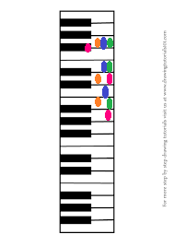
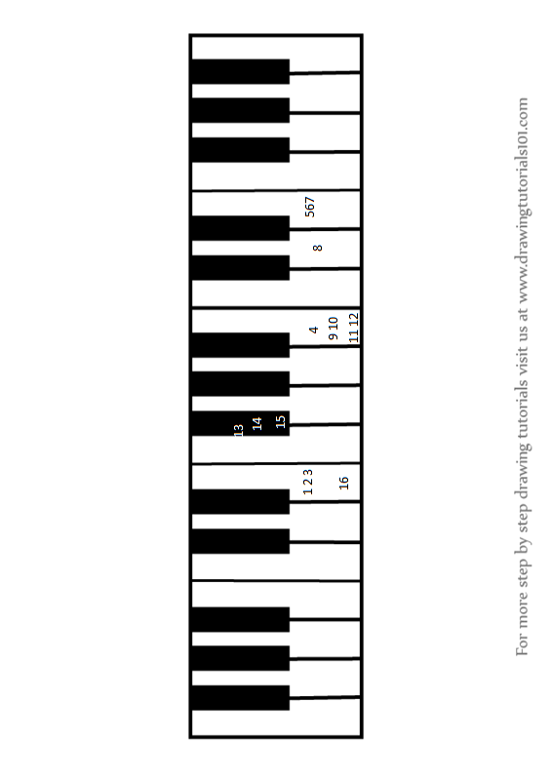

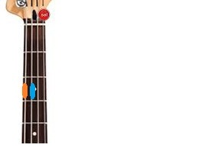
Vamos todos juntos ouvir o vídeo
https://www.youtube.com/watch?v=60ItHLz5WEA

Faded
Alan Walker

Intro: Em C G D

Em C
You were the shadow to my light
G
Did you feel us?
D
Another start
Em
You fade away
C
Afraid our aim is out of sight
G
Wanna see us
D
Alive
Em C
Where are you now?
G D
Where are you now?
Em
Where are you now?
C
Was it all in my fantasy?
G
Where are you now?
D (pausa)
Were you only imaginary?
Em
Where are you now?
C
Atlantis
G
Under the sea
D
Under the sea
Em
Where are you now?
C
Another dream
G D
The monster's running wild inside of me
Em C
I'm faded
G
I'm faded
D Em C
So lost, I'm faded
G
I'm faded
D Em
So lost, I'm faded

C
These shallow waters, never met
G
What I needed
D Em
I'm letting go – a deeper dive
C G
Eternal silence of the sea – I'm breathing
D
Alive
Em C
Where are you now?
G D
Where are you now?
Em
Under the bright – but faded lights
C
You've set my heart on fire
G
Where are you now?
D
Where are you now?
Em
Where are you now?
C
Atlantis
G
Under the sea
D
Under the sea
Em
Where are you now?
C
Another dream
G D
The monster's running wild inside of me
Em C
I'm faded
G
I'm faded
D Em C
So lost, I'm faded
G
I'm faded
D Em
So lost, I'm faded

C G D

